Mode d'emploi
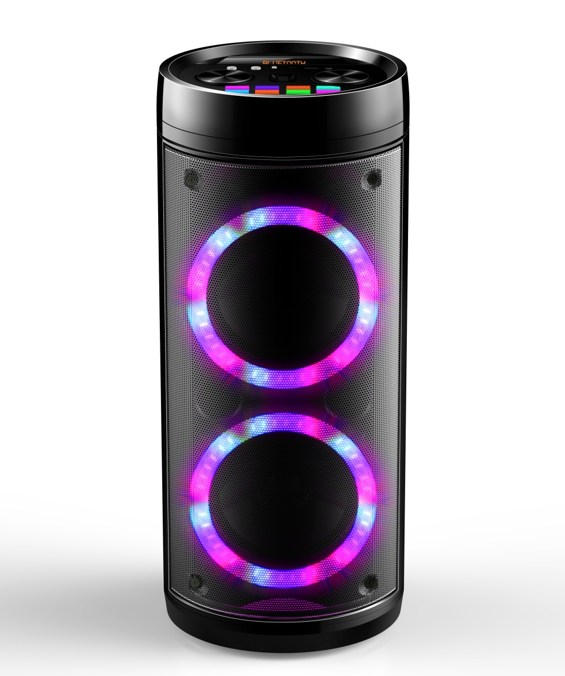



Haut-parleur portable
BLP3910-001

Instructions de sécurité

Lisez attentivement le mode d’emploi en prêtant une attention particulière aux consignes de sécurité. Conservez ce manuel pour une consultation ultérieure.
- Si le cordon d’alimentation de l’appareil est endommagé, le faire réparer par le fabricant, son service après-vente ou une personne de qualification similaire afin d’éviter un danger.
- En cas de dysfonctionnement, l’appareil doit être remplacé car il n’est pas réparable.
- Le cordon d’alimentation doit toujours demeurer aisément accessible.
- L’appareil n’est pas prévu pour être utilisé par des personnes (y compris les enfants) dont les capacités physiques, sensorielles ou mentales sont réduites ou des personnes dénuées d’expérience ou de connaissance, sauf si elles ont pu bénéficier, par l’intermédiaire d’une personne responsable de leur sécurité, d’une surveillance ou d’instructions préalables concernant l’utilisation de l’appareil.
- Il convient de surveiller les enfants pour s’assurer qu’ils ne jouent pas avec l’appareil.
- L'appareil ne doit pas être exposé à des égouttements d'eau ou des éclaboussures.
- Aucun objet rempli de liquide tel que des vases ne doit être placé sur l'appareil.
- Il convient de ne pas placer sur l'appareil de sources de flammes nues, telles que des bougies allumées.
- L'appareil est destiné à être utilisé sous un climat tempéré uniquement.
- L'écoute d'un baladeur musical à forte puissance peut endommager l'oreille de l'utilisateur et entraîner des troubles auditifs (surdité temporaire ou définitive, bourdonnements d'oreille, acouphènes, hyperacousie). Il est donc vivement recommandé de ne pas utiliser le baladeur à plein volume ni plus d’une heure par jour à volume moyen.
- La batterie ne doit pas être remplacée par l’utilisateur mais par le fabricant, le SAV ou une personne de qualification similaire.
- ATTENTION: Danger d'explosion si la batterie n'est pas remplacée correctement. Ne remplacer que par le même type ou un type équivalent.
- La batterie ne doit pas être exposée à une chaleur excessive telle que celle du soleil, d'un feu ou d'origine similaire.
- Différents types de batteries ou des batteries neuves et usagées ne doivent pas être mélangés.
- La batterie doit être mise en place en respectant la polarité.
- Si la batterie est usée, elle doit être enlevée du produit.
- La batterie doit être mise au rebut de façon sûre. La déposer dans des bacs de collecte prévus (renseignez-vous auprès de votre revendeur) afin de protéger l'environnement.

MISE HORS TENSION DANS LES ZONES RÉGLEMENTÉES
Mettez l'appareil hors tension lorsque l'utilisation d’appareils sans fil n'est pas autorisée ou lorsqu'elle risque de provoquer des interférences ou de présenter un danger, par exemple à bord d'un avion, à proximité d'équipements médicaux, de carburants, de produits chimiques ou de zones où sont utilisés des explosifs

LA SÉCURITÉ ROUTIÈRE AVANT TOUT
Vérifiez les lois et règlements en vigueur en matière d’utilisation des appareils portables dans les zones où vous conduisez.
• Concentrez toute votre attention sur la conduite.
• Les radiofréquences peuvent affecter certains systèmes électroniques de votre véhicule, tels que le
système audio stéréo ou les équipements de sécurité.

INTERFÉRENCES
Tous les appareils sans fil peuvent subir des interférences susceptibles d'avoir une incidence sur leurs performances.
Tous nos appareils sont conformes aux normes et réglementations internationales et, le cas échéant, nationales visant à limiter l’exposition des utilisateurs aux champs électromagnétiques. Ces normes et réglementations ont été adoptées après la réalisation de recherches scientifiques approfondies. Ces recherches n’établissent aucun lien entre l’utilisation d’un appareil mobile et tout effet nocif sur la santé si l’appareil est utilisé conformément aux normes et réglementations applicables.

PERSONNEL HABILITÉ
Seul le personnel qualifié est habilité à réparer ce produit.

ACCESSOIRES
N'utilisez que des batteries, chargeurs et autres accessoires compatibles pour cet appareil. Ne connectez pas de produits incompatibles

MAINTENEZ VOTRE APPAREIL AU SEC
Votre appareil n'est pas étanche. Maintenez-le au sec.

ENFANTS
Conservez votre appareil dans un endroit sûr, hors de portée des jeunes enfants. Votre appareil comprend des petites pièces qui peuvent présenter un risque de suffocation.

Specifications

Rated voltage: DC 9V 1,5A
Max consumption: 13,5W
Li-ion battery 3000mAh
Radio frequency: 87.5MHz-108MHz
Sound power: 40W
Frequency range: 80HZ-18KHZ
Bluetooth compatible version: 5.0
Distance Bluetooth stays connected: 10m
Music playing time: 4 hours
Charging time: 2,5 hours
Dimensions: 255 x 255 x 61 mm

Présentation du produit

Description du panneau de contrôle

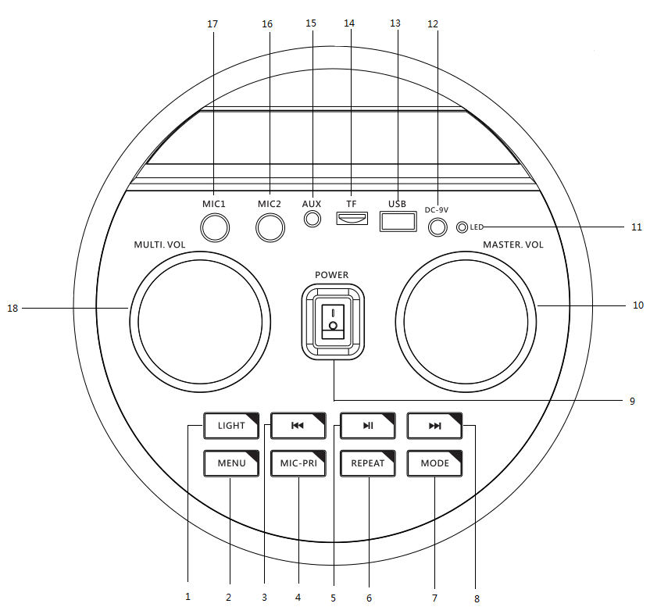

Description de l’interface
Appuyez sur le bouton « LIGHT » pour modifier le mode d’éclairage, et appuyez quatre fois pour désactiver l’éclairage du haut-parleur. Appuyez encore une fois pour l’activer.
Bouton « Menu » : pour régler le volume du microphone et la quantité d’écho appliquée au microphone. L’écran affiche « E » : réglez la quantité d’écho appliquée au microphone. L’écran affiche « H » : réglez le volume du microphone.
Bouton PRÉCÉDENT : Appuyez brièvement pour écouter la chanson ou la station radio précédente.
Bouton MIC PRI : Appuyez sur ce bouton, l’écran affiche « ON ». Cela veut dire que la machine donne la priorité au microphone. Appuyez encore une fois sur « MIC PRI », l’écran affiche « OFF », et la priorité du microphone est désactivée.
Appuyez sur le bouton de lecture pour mettre en pause ou reprendre la lecture. En mode FM, maintenez appuyé le bouton « Lecture » pour activer la recherche automatique de station. En mode AUX, appuyez brièvement sur le bouton « lecture » pour activer le mode « muet ».
REPEAT : Appuyez sur ce bouton pour répéter une piste ou toutes les pistes.
Bouton Mode : Basculer entre les modes TF/USB/FM/AUX/Bluetooth, (lorsque Bluetooth est connecté, appuyez sur le bouton « Mode » pendant 3 secondes pour le déconnecter, et réactiver le mode d’association pour connecter un autre appareil).
Bouton SUIVANT : Appuyez brièvement pour écouter la chanson ou la station radio Suivante.
Bouton d’alimentation : Appuyez sur ce bouton pour allumer ou éteindre l’appareil.
Molette du volume : Pour régler le volume de la machine.
LED : Branchez le chargeur à une prise murale. Le voyant rouge s’illumine pour indiquer que la charge a commencé, et il s’illumine en vert lorsque la batterie est pleine.
CC 9 V : Pour l’adaptateur d’alimentation de l’appareil.
Interface USB : Branchez un périphérique USB, et le mode USB est activé.
Logement pour carte TF : insérez directement une carte TF pour en écouter le contenu.
AUX : ENTRÉE LIGNE, pour connecter un appareil intelligent (un téléphone mobile, une tablette) au haut-parleur avec un câble ENTRÉE AUX.
Branchez le microphone pour amplifier votre voix ou effectuer des enregistrements.
Branchez le microphone pour amplifier votre voix ou effectuer des enregistrements.
VOLUME DU MICROPHONE : Pour ajuster le volume du microphone.

Télécommande
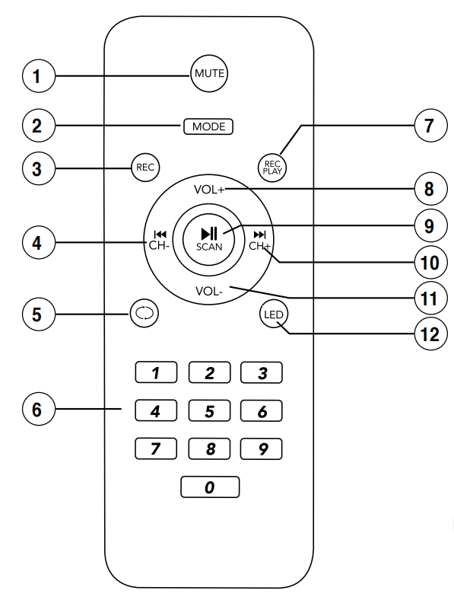

MUTE : Appuyez sur ce bouton pour couper tous les sons
MODE : pour sélectionner entre les modes FM/BT
REC : pour enregistrer la musique
CH- : Station/Chanson précédente
Répéter une musique ou répéter tout le contenu
Boutons numériques 0-9 : sélectionner directement une chanson stockée sur le périphérique USB ou la carte TF.
REC PLAY : pour écouter la musique enregistrée
VOL+ : augmenter le volume
SCAN : En mode FM, maintenez appuyé pour rechercher les stations radio. / Appuyez brièvement pour mettre la musique en pause
CH+ : Station/Chanson suivante
VOL- : réduire le volume
LED : Appuyez sur le bouton LED pour activer ou désactiver les effets d’éclairage.

Mode d'emploi

Mode Bluetooth
Appuyez sur le bouton MODE pour basculer en mode Bluetooth.
Activez la fonction Bluetooth sur votre téléphone et recherchez « BLP3910 », cliquez sur le nom dans la liste. Une fois la connexion effectuée, profitez de votre musique.

Mode musique
La machine active automatiquement la source correspondante lorsque vous branchez un périphérique USB ou insérez une carte TF.
Appuyez sur le bouton PAUSE pour mettre en pause, appuyez de nouveau pour reprendre la lecture.
Appuyez sur le bouton Chanson Précédente/Suivante pour écouter une autre piste.
Appuyez sur le bouton MODE pour basculer entre les modes musique / USB / TF / AUX / FM / Bluetooth.

Mode FM
1. Appuyez sur le bouton MODE pour basculer en mode radio. L’écran LED affiche FM.
2. Maintenez le bouton Lecture appuyé pour rechercher automatiquement les stations. Lorsqu’une station est trouvée, elle est automatiquement enregistrée.
3. Appuyez sur les touches Chanson Précédente/Suivante pour écouter une station différente.
4. Appuyez sur le bouton MODE pour sélectionner un autre mode.

Utilisation du microphone
1. Allumez le haut-parleur et branchez la fiche du microphone dans le trou.
2. Parlez ou chantez dans le microphone pour amplifier votre voix.
3. Réglez la molette d’écho du haut-parleur selon vos besoins.
4. Pour utiliser un microphone sans fil, sélectionnez un modèle possédant le module et la fonction adéquate.

Charger le haut-parleur
le voyant LED s’illumine en rouge pendant la charge, puis il se change en vert lorsque la batterie est pleine.

Conseils : Le produit étant constamment amélioré et mis à jour, il est possible que certaines descriptions de ce mode d’emploi ne soient pas parfaitement correspondantes au produit que vous utilisez.

Déclaration de conformité UE

Par la présente, Dag Technologie® déclare que cet appareil est conforme aux exigences essentielles et aux autres dispositions pertinentes de la directive 2014/53/UE. La déclaration de conformité peut être consultée à l’adresse suivante :

http://www.mms-support.net/OTA/ECD_DAG_BLP3910-001.pdf

Conformément à la directive européenne 2012/19/UE sur la mise au rebut des déchets d’équipements électriques et électroniques (DEEE), les appareils électriques usagés ne doivent pas être jetés avec les déchets non triés. Ces appareils usagés doivent être collectés séparément des déchets ménagers pour optimiser la récupération et le recyclage de leurs composants dans le but de réduire les effets négatifs sur la santé humaine et sur l’environnement. Le symbole de « poubelle barrée d’une croix » indique que ces produits doivent être collectés et mis au rebut séparément des ordures ménagères.
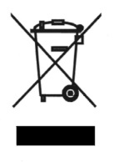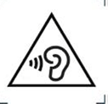
Pour éviter d’endommager votre ouïe, n’écoutez pas à volume élevé pendant de longues périodes.

Importé par Dag Technologie®
79/81 Ancienne Route Nationale 7
69570 Dardilly
FRANCE


Dag Technologie®
79/81 Ancienne Route Nationale 7
69570 Dardilly – France

Tous droits réservés. Tous les noms de marque sont des marques déposées de leurs propriétaires respectifs. Les spécifications sont susceptibles d’être modifiées sans préavis.

